P6 Reading texts – Birthday Plans
Lucía sends Ana am e-mail about her birthday plans
Buenas noches Ana,
¿Qué tal? Yo, así así. El miércoles es mi cumpleaños y cumplo nueve años. Si hace buen tiempo, voy a jugar al fútbol con mi hermano en el jardín. Si lleuve, voy a ver una película. Me encantan las comedias con Ben Stiller. Por mi cumpleaños quisiera un abrigo amarillo porque amarillo es mi color preferido. Por mi cumpleaños voy a comer un helado y una tarta.
Escríbeme pronto,
Lucía.
Version A
Answer the questions in English
- How is Lucía feeling?
- What is happening on Wednesday?
- How old is Lucía just now?
- What type of weather does she play football in?
- What will she do if it is raining?
- What would she like for her birthday?
- Why?
- What two things is she going to eat on Wednesday?
Version B (supported)
- What time of the day is Lucía e-mailing Abbie?
- morning
- afternoon
- evening

- How is Lucía feeling
- OK
- Great
- Terrible

- It is Lucía’s birthday
- On Monday
- On Wednesday
- On Thursday

- How old will Lucía be on her birthday?

- Nine
- Eleven
- Twelve

- What will the weather be like if she plays football?
- hot
- nice
- cold

- How will she play with?
- Her dad
- Her sister
- Her brother

- What will the weather be like if she watches a film?
- Cold
- Wet
- Bad

- What item of clothing does she want for her birthday?
- Trainers
- Sweatshirt
- Coat

- What colour is the item?
- Yellow
- Green
- Orange

- What will she eat for her birthday?

- Cake and crisps
- Cake and ice-cream
- Ice-cream and crisps

P6 Reading Texts - Pets
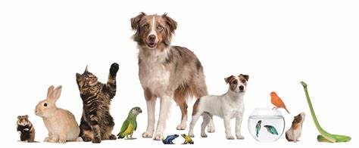
Version A
This Spanish animal re-homing centre in is putting out adverts in a local paper as they have too many animals. Can you translate the numbers and type of pets for the English version.
La casa de bestias
¿Te gustan los animales? Adopta un animal hoy. En este momento tenemos:
- one horse
- ____ lizards
- ……

- un caballo
- dos lagartos
- tres serpientes
- cinco loros
- doce perros
- diez gatos
- quince cobayos
- treinta y seis conejos
- cincuenta y ocho peces
- sesenta ratones

P6 Reading Texts - Pets
Version B
This Spanish animal re-homing centre in is putting out adverts in a local paper as they have too many animals. Can you fill in the missing numbers and pets in English.

La casa de bestias
¿Te gustan los animales? Adopta un animal hoy. En este momento tenemos:
- one _________
- _____ lizards
- three _______
- _______ parrots
- twelve ______
- _____ cats
- _____ guinea pigs
- Thirty-six ______
- _______fish
- _______ mice

- un caballo
- dos lagartos
- tres serpientes
- cinco loros
- doce perros
- diez gatos
- quince cobayos
- treinta y seis conejos
- cincuenta y ocho peces
- sesenta ratones

P6 - Family, Pets and Hobbies
Inés writes to you about her family and hobbies.
Me llamo Inés y vivo en Barcelona en el este de España. Tengo una familia grande. Vivo con mi madre, mi padre, mi hermano y mis dos hermanas. Mi abuela vive conmigo también. Me encantan los animales Tengo dos caballos, una tortuga y tres conejos. Los fines de semana me gusta jugar con mis amigos y ver la televisión. Mi deporte preferido es el baile. No me gusta la natación – es aburrido. ¿Tienes una mascota en casa?

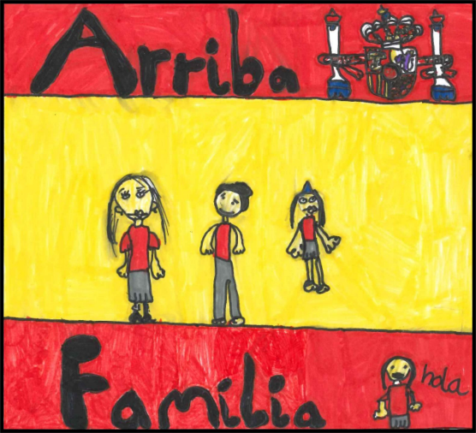
Version A
Answer the questions in English
- Where in Spain does Inés live?
- Who is in her family?
- What animals does she have?
- What does she like to do at the weekend?
- What is her favourite sport?
- What sport does she not like and why?

Version B
Inés writes to you about her family and hobbies.
Buenos días
Me llamo Inés y vivo en Barcelona en el este de España. Tengo una familia bastante grande. Vivo con mi madre, mi padre, mi hermano y mis dos hermanas. Mi abuela vive conmigo también. Me encantan los animales Tengo dos caballos, una tortuga y tres conejos. Los fines de semana me gusta jugar con mis amigos y ver la televisión. Mi deporte preferido es el baile. No me gusta la natación – es aburrido. ¿Tienes una mascota en casa?
True or False
- Inés lives in the West of Spain.
- She has a small family.
- She has two sisters and a brother.
- Her grandfather also lives with them.
- She loves animals.
- She has two horses, a tortoise and three rabbits
- She doesn’t like playing with friends.
- Her favourite sport is dancing
- She doesn’t like swimming as she gets bored.
- At the end she asks if you have brothers or sisters.

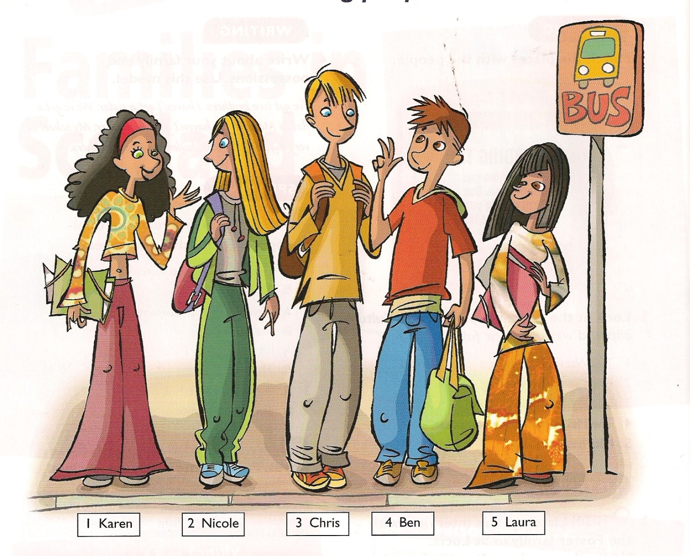

P6 Descriptions

- Es muy alto. Tiene el pelo rubio y los ojos azules. Se llama ______________________

- Es baja. Tiene el pelo negro y los ojos marrones. Se llama ______________________

- Es grande. Tiene el pelo largo y rubio y tiene los ojos azules. Se llama ______________

- Es bajo. Tiene el pelo castaño y los ojos marrones. Se llama ______________________

- Es alta. Tiene el pelo negro y rizado y tiene los ojos verdes. Se llama _______________

P6 Reading for information

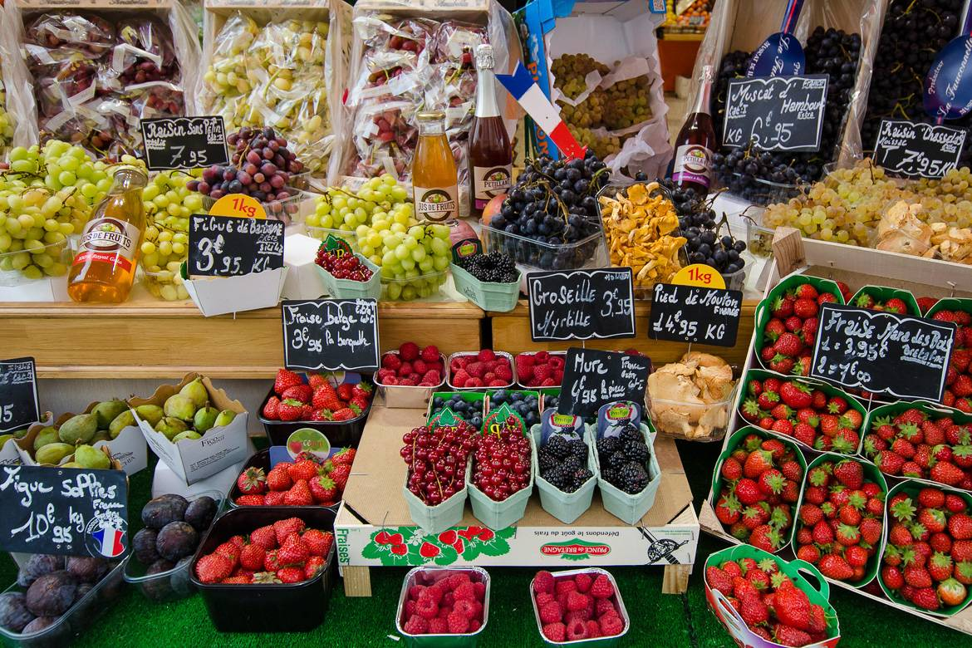

You have a list of fruits that you must buy at the market. Can you fill out the sheet in English
Version A translate the list
Version B Fill in the missing fruits
Six oranges
500g ________
4 p________
5 a___________
2 p __________
8 _____________
huit bananes
seis naranjas
500g de fresas
cuatro melocotones
cinco manzanas
dos peras
ocho plátanos

P6 Ice-cream Orders

You take some orders from ice-cream
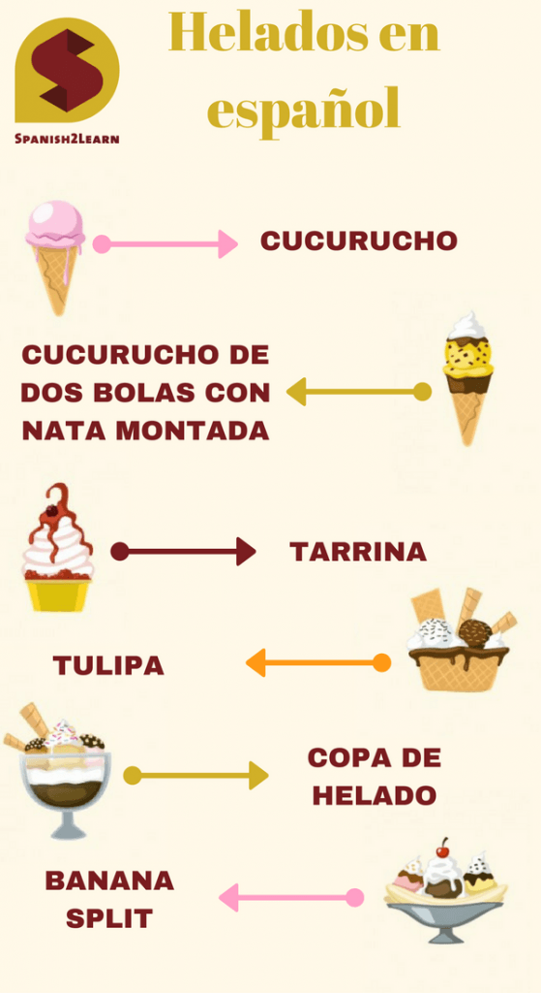
Frank: Quiero un helado de vainilla.
Sam: Quisiera un helado de chocolate.
Sara: Quisiera un helado de limón.
Julie: Quisiera un helado de frambuesa.

Answer with the correct name:
Who would like chocolate ice-cream?
Who would like lemon ice-cream?
Who would like vanilla ice-cream?
Who would like raspberry ice-cream?

Design your own ice-cream cone and label it in Spanish.
Can you label the colours and the flavours? ¡Ñam, ñam!

P6 Reading for information
Read the information below and fill out in English what the people like and don’t like to drink.

Me llamo Tomás. Me gusta beber la limonada pero deteso el café. | Soy Valentín. Me gusta beber el cola cao pero no me gusta la leche. | Hola – Soy Florence. Prefiero beber el agua. No me gusta beber el té.
Me llamo Aimé. Me encantan los batidos pero no me gusta beber el agua. | Soy Jorge. Me gusta el zumo de naranja pero no me gusta el cola cao. | Mi nombre es Cara. Me gustan los smoothies pero no me gusta la limonada.

Read what the following people have for lunch and answer with the correct name:

Name | Likes to drink | Doesn’t like to drink
Tomás
Valentín
Florence
Aimé
Jorge
Cara

Juan: Como un bocadillo de queso.
Cristián: Como un bocadillo de jamón.
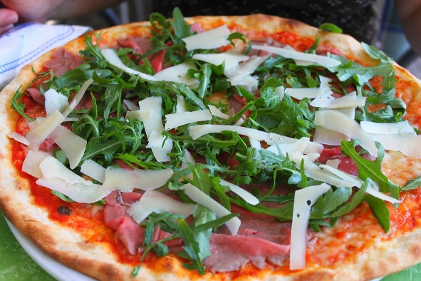
Luca: Como patatas fritas.
Pedro: Como pizza.
Theo: Como las salchichas.
Sandra: Como la sopa.
Chloe: Como los espaguetís.

- Who has soup?
- Who has pizza?
- Who has a cheese sandwich?
- Who has a ham baguette?
- Who has sausages?
- Who has chips?
- Who has spaghetti?

